Coloquio ISR Spainsif – EthiFinance: “El mercado de emisores sostenibles españoles ante el Green Bond Standard”

La celebración de este coloquio se produce en un momento de especial relevancia para el mercado español, no solo por los avances normativos europeos, sino también por la creciente movilización del ecosistema nacional en torno al nuevo estándar. Desde las primeras emisiones públicas bajo el EU Green Bond Standard (EU GBS) —como la realizada por la Comunidad de Madrid, primera región europea en aplicar este marco— hasta el creciente interés de emisores corporativos y públicos, el fortalecimiento del marco supervisor europeo y el desarrollo de infraestructuras de mercado como la admisión a cotización en BME de bonos con esta etiqueta, se dan las condiciones idóneas para un debate técnico y estratégico. Además, se enfatizó que el estándar actúa como catalizador para reforzar la convergencia regulatoria y operativa en torno a la financiación sostenible, estableciendo criterios más estrictos que fomentan prácticas financieras alineadas con los objetivos medioambientales europeos. Esta convergencia está transformando los criterios de elegibilidad, persigue reducir la fragmentación normativa y preparar a los emisores para exigencias crecientes en materia de transparencia e impacto.
En este contexto, Spainsif, en colaboración con EthiFinance, organizó un nuevo Coloquio ISR enfocado en analizar la situación actual del mercado español ante el Estándar Europeo de Bonos Verdes.
El encuentro tuvo lugar tras varios hitos clave recientes que refuerzan la oportunidad de esta jornada: la publicación por parte de ESMA del primer listado oficial de revisores externos bajo el reglamento EU GBS; el anuncio de que el Banco de España ha alcanzado un 8,1 % de inversión en bonos verdes en su cartera; y la creciente preparación de entidades financieras y emisores para adaptarse a un estándar que, aunque de adopción voluntaria, marcará un nuevo nivel de exigencia y credibilidad en el mercado.
Bajo el título “El mercado de emisores sostenibles españoles ante el Green Bond Standard”, el coloquio reunió a una amplia representación de actores del mercado español: asociaciones sectoriales, inversores institucionales, entidades del sector público, emisores corporativos, bancos estructuradores, plataformas de negociación, y otros agentes directamente implicados en la evolución del mercado de bonos verdes.
Durante la sesión se abordaron diversos aspectos clave en torno a la implementación y uso del EU GBS:
- Los retos en el proceso de emisión, estructuración e inversión bajo el nuevo estándar europeo, especialmente en lo que respecta a requisitos técnicos, criterios documentales y los nuevos procedimientos de verificación externa.
Durante el coloquio se puso de relieve que, a pesar de su carácter voluntario, el EU GBS podría convertirse en una referencia obligada para aquellas organizaciones que buscan posicionarse como líderes en sostenibilidad. Se remarcó que el fortalecimiento del marco supervisor no debe derivar en una sobrerregulación que desincentive la participación, por lo que será clave el acompañamiento institucional en esta fase inicial. En este sentido, se sugirió que las autoridades nacionales y europeas desempeñen un papel activo proporcionando guías interpretativas, capacitaciones técnicas y herramientas de acompañamiento, de modo que la implementación práctica del EU GBS no genere barreras innecesarias a la emisión sostenible. Se reiteró que el verdadero valor del estándar no reside únicamente en su diseño regulatorio, sino en su aplicabilidad operativa para agentes de todo tipo.
Se subrayó que para emisores medianos o con limitada capacidad técnica, el proceso de emisión bajo el marco del EU GBS puede representar barreras significativas si no se cuenta con un apoyo adecuado. La coordinación entre departamentos financieros y de sostenibilidad dentro de las organizaciones emisoras, dado que la aplicación del estándar requiere una colaboración transversal. El desarrollo de capacidades internas, la disponibilidad de datos ambientales fiables y la integración tecnológica fueron señalados como pilares para una implementación eficaz del EU GBS.
Los participantes coincidieron en que el EU GBS no solo refuerza la transparencia y trazabilidad de los instrumentos financieros verdes, sino que introduce una lógica de disciplina técnica que está elevando los estándares de calidad del mercado en su conjunto. Asimismo, se destacó que esta nueva arquitectura normativa está empezando a generar sinergias entre emisores públicos y privados, facilitando la interoperabilidad y una lectura homogénea de los marcos de sostenibilidad.
- Las implicaciones del principio de “no causar un perjuicio significativo” (DNSH), tanto para emisores como para inversores, y cómo integrarlo de forma coherente en los marcos internos de financiación sostenible.
Se señaló que su correcta trazabilidad representa una de las mayores fortalezas del estándar, ya que mejora la consistencia ambiental del conjunto del proyecto financiado y genera confianza inversora, si bien su verificación podría representar un reto, especialmente para emisores con una mayor diversidad de líneas de actividad.
No obstante, el Ómnibus plantea una simplificación del DNSH lo que restaría complejidad a los emisores de bonos verdes europeos, y ello podría suponer un impulso al mercado, siempre y cuando se preserve la calidad de los activos financiados por los EUGB.
En particular, se destacó la necesidad de demostrar con precisión la alineación con la Taxonomía Europea, lo que exige a los emisores una gestión documental rigurosa, sistemas internos de verificación robustos y, en muchos casos, asesoramiento externo especializado, especialmente para aquellos emisores que aún no se han enfrentado a un ejercicio taxonómico. Se hizo hincapié también en la relevancia de fortalecer los canales de diálogo entre entidades públicas y privadas para intercambiar buenas prácticas y asegurar una adopción armónica del estándar.
También se resaltó la necesidad de incorporar en la Taxonomía UE sectores que actualmente no están cubiertos, así como diseñar estrategias de transición para sectores que aún enfrentan dificultades para alcanzar una alineación plena con la Taxonomía, de modo que no queden excluidos del mercado de financiación verde vía EUGB.
Se subrayó la importancia de mantener el foco del EUGB en la alineación con la taxonomía de los proyectos específicos a los cuales se asignan los fondos del bono verde europeo. Esta alineación debe recaer en los proyectos financiados por el EUGB y no tanto en la alineación de las actividades económicas del emisor del bono cuyos ingresos derivados de sus actividades o proyectos aún pueden no alcanzar la plena alineación con la Taxonomía. De hecho, la Taxonomía Europea fue originalmente pensada para centrarse en el activo a nivel de proyecto o actividad específica, y no tanto en el emisor a nivel de entidad con la totalidad de sus actividades, pudiendo ser por tanto una buena herramienta para compañías en transición. Sin embargo, el mercado y supervisores están evaluando, además de la alineación de los activos incluidos en el bono, también al emisor con el conjunto de sus actividades. Así, por ejemplo, a la hora de incluir un bono verde en un fondo "sostenible", se debe atender a las normas de ESMA sobre el uso de términos de sostenibilidad en los nombres de los Fondos. Estas normas condicionan el uso de algunos términos relacionados con “medioambiente”, “impacto” y “sostenibilidad” a que las empresas (emisores de los bonos) cumplan con los criterios de exclusiones de los índices de referencia alineados con París (PAB). Estas exclusiones aplican al origen de los ingresos del emisor derivados de sus actividades, lo que puede ser inconsistente con el criterio del “uso de los fondos” a nivel de proyecto y no a nivel de emisor que utiliza el EUGB para determinar si un proyecto puede ser parte del activo subyacente del bono. Abordar esta incongruencia regulatoria tanto por el regulador como por el supervisor aportaría mayor claridad al mercado.

- Las perspectivas regulatorias y su posible evolución, incluyendo el debate sobre el paquete legislativo “Omnibus” que busca simplificar las obligaciones de divulgación sobre alineación con la Taxonomía.
Se sugirió que, si bien la claridad regulatoria es positiva, también es necesario evitar duplicidades normativas que puedan generar incertidumbre. Los participantes destacaron que la incertidumbre generada por el Ómnibus y sus futuros efectos sobre la regulación de la Taxonomía podría provocar una demora en algunas de las emisiones de bonos verdes bajo estándar europeo.
- Un bloque de especial interés fue la comparativa entre el EU GBS y marcos voluntarios existentes, como los Green Bond Principles de ICMA o los estándares de la Climate Bonds Initiative (CBI). Se debatió sobre los incentivos, beneficios y limitaciones del nuevo estándar europeo, así como sobre el grado de reconocimiento y aceptación por parte del mercado internacional.

Se destacó que el EU GBS establece un umbral técnico y de gobernanza más elevado que otros marcos internacionales de bonos verdes, lo que puede traducirse en una mayor confianza inversora y reducción del riesgo de greenwashing. Sin embargo, también se reconoció que estos otros marcos de amplio reconocimiento internacional, seguirán siendo útiles para ciertos perfiles de emisor o proyectos que aún no alcanzan la plena alineación con la Taxonomía.

En este sentido, aunque el EUGBS puede añadir valor a determinados emisores e inversores en función de las actividades y proyectos financiados, a día de hoy, ICMA sigue siendo el standard de la industria, ampliamente reconocido y valorado por los mercados y emisores. Por ello, se subrayó la importancia de que los EUGB deben alinearse también con otros estándares como ICMA o Climate Bonds Initiative.

Se señaló que la existencia de marcos voluntarios más flexibles ha contribuido históricamente a la expansión del mercado, por lo que se defendió la coexistencia de ambos enfoques como palanca para garantizar una mayor diversidad de emisores y proyectos

- Otro punto destacado fue el análisis de la interoperabilidad del EU GBS fuera de la UE. Se reflexionó sobre el potencial del estándar para convertirse en una referencia global —por su rigurosidad, trazabilidad y supervisión pública— o si su aplicación quedará limitada mayoritariamente al contexto europeo. También se discutieron las implicaciones para las inversiones en jurisdicciones extracomunitarias desde el punto de vista de los criterios de elegibilidad y supervisión financiera europea.

La mayoría de las intervenciones apuntaron a que el EU GBS podría ser una palanca de competitividad si logra reconocimiento internacional. Se mencionó que el marco contribuye a atraer una base de inversores más diversa y sofisticada, lo que podría tener un efecto dinamizador para el conjunto del mercado europeo de bonos verdes. Se destacó que el estándar aporta claridad en la definición del uso de los fondos, así como en la trazabilidad de los impactos, factores que resultan especialmente atractivos para fondos de inversión y aseguradoras internacionales con mandatos específicos en sostenibilidad. Esta visibilidad puede convertirse en una ventaja competitiva para emisores españoles que busquen posicionarse como referentes globales.
También se discutieron las implicaciones para las inversiones en jurisdicciones extracomunitarias desde el punto de vista de los criterios de elegibilidad y supervisión financiera europea. En este sentido, la publicación de la lista oficial de verificadores externos por parte de ESMA fue valorada como un avance clave para dotar de mayor seguridad jurídica al ecosistema.

Por último, se subrayó que el éxito del EU GBS dependerá de la capacidad de las instituciones europeas para ajustar de forma ágil su implementación y evitar cargas administrativas innecesarias. Se destacó que será esencial que los organismos reguladores mantengan un diálogo abierto y continuo con los agentes del mercado para garantizar una adopción efectiva y escalable del estándar.

Se insistió en que será fundamental construir un ecosistema operativo eficiente en torno al estándar, que abarque desde plataformas de negociación adaptadas hasta sistemas de reporte dinámicos. Se alentó a las autoridades a mantener una interlocución constante con el sector para ajustar los aspectos técnicos en función de las necesidades reales de los participantes del mercado.
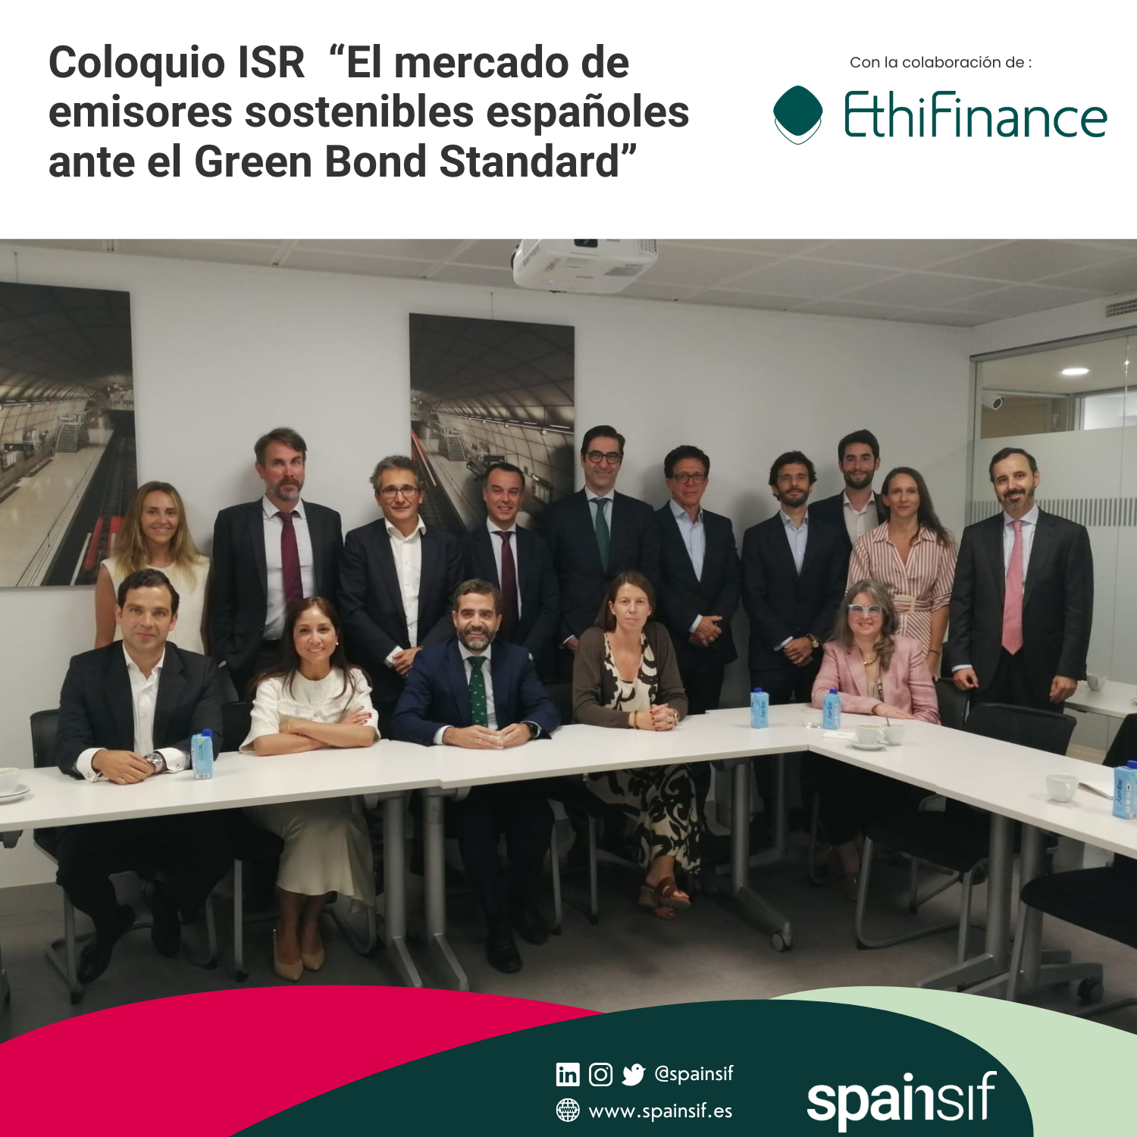
El Coloquio contó con la participación de María Cristina Romero, Head of Sustainable Finance España y Portugal de EthiFinance, Antonio Madera del Pozo, Chief Economist & CRO SF, FIGs and Sovereign at EthiFinance, Pablo Esteban, Subdirector General de Spainsif, Julián Romero, Presidente del Observatorio Español de la Financiación Sostenible (OFISO), Bertrand Rocher, Director de Renta Fija de Mirova, Ana Guardia, Head of Capital Markets en ICO, Gonzalo Gómez, Director General de Renta Fija de BME, Antonio Ortiz, Subdirector Adjunto de Finanzas Sostenibles y Digitales de la Dirección General del Tesoro y Política Financiera, Jose Luis Blasco, Director Global de Sostenibilidad en ACCIONA, Ana Otalvaro, Co-Head of Inflation, Portfolio Manager en AXA Investment Managers, Laura Fernández, Responsable de Finanzas Sostenibles de Telefónica, Rodrigo Robledo, Director General de Política Financiera y Tesorería en la Comunidad de Madrid, Daniel Peña, Sustainable Finance & ESG Risk Management de Cajamar, Ana Heredia, Sustainability & Low Carbon Advisory BBVA, Gabriel Déniz, Head of Utilities - Sustainability & Low Carbon Advisory BBVA

